


江西通信产业服务有限公司

服务知识应用情况说明
文件编号：JXTX-08-09
编制部门:数智运营部 | 编制时间:2025.11.30
版本:V1.0 | 编制时间:2025.11.30
批准人:涂志云 | 审批时间:2025.11.30

修订记录
修订日期 | 版本 | 变更说明 | 修订人 | 审批人 | 批准人
2025.11.30 | V1.0 | 新建 | 徐超超 | 何峻 | 涂志云

目录
江西通信产业服务有限公司 1
服务知识应用情况说明 1
1. 知识管理体系建立与职责落实情况 4
1.1. 制度与规范落地 4
1.2. 管理职责明确 4
2. 服务知识建设与内容运营情况 4
2.1. 系统平台搭建 4
2.2. 知识内容积累 4
2.3. 流程执行情况 5
3. 核心考核指标达成情况 5
4. 取得的成效与价值 6
5. 持续改进方向 7
6. 总结 7

为全面落实《服务知识管理制度》，推动公司知识资产的系统性积累、高效共享与有效复用，自制度发布以来，知识管理工作已全面展开并逐步深化。现将截至2025年11月的应用情况进行汇报。

知识管理体系建立与职责落实情况

制度与规范落地
已依据制度要求，明确了知识从“识别、提交、审核、发布、更新到归档”的全生命周期管理流程，并制定了配套的《知识提交表》模板及审核操作细则。

管理职责明确
服务知识专员岗位职责已落实到位，负责服务知识的日常维护、内容审核、权限管理及定期备份工作。
各部门负责人承担本部门知识提交的初审责任，推动经验转化。
通过宣贯与培训，明确了全体运维人员作为“知识提交人”的角色与义务，倡导“人人贡献、人人分享”的文化。

服务知识建设与内容运营情况

系统平台搭建
已依据制度规范，建立了体系化的知识分类与归档机制。严格按照四大类（技术知识、运维文档、流程规范、培训资料）对知识内容进行系统化梳理与结构化存储，确保了知识体系的清晰性和完整性。通过实施统一的命名规范、关键词标签与多级目录管理，有效提升了知识的可检索性与复用效率，为知识的积累、共享与应用提供了坚实基础。

知识内容积累
截至2025年11月，服务知识累计有效知识条目已达45条。其中：
技术知识类与运维文档类条目占比最高，主要包括常见故障处理方案、系统配置指南及典型案例复盘，直接支撑一线运维工作。
流程规范类与培训资料类条目系统收录了标准作业程序与内部培训材料，为服务标准化与人员培训提供了基础。
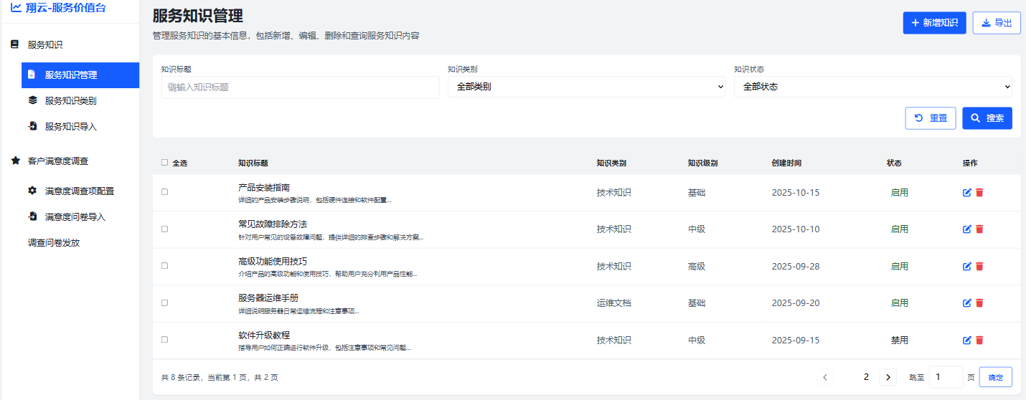
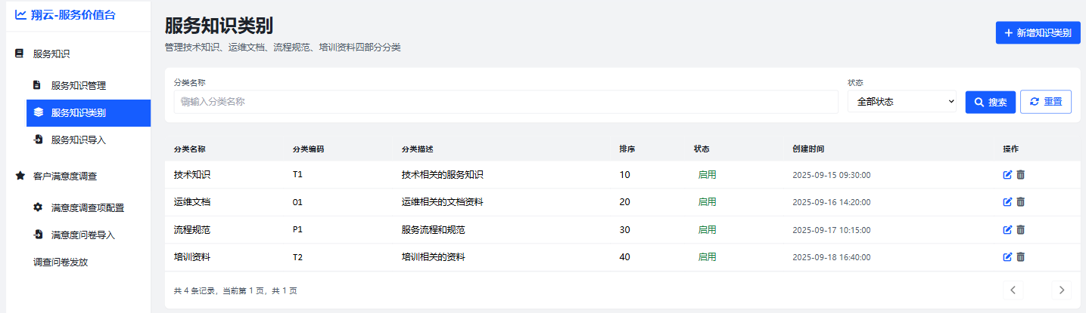

流程执行情况
提交与审核：知识提交均通过《知识提交表》发起，遵循“提交人→部门负责人→服务知识专员”的三级审核流程，确保内容准确性与格式规范性。
更新与维护：建立了知识内容定期复审机制，对因系统升级或流程变更而失效的知识，已发起修订或归档流程，确保知识时效性。
权限与安全：实现了全员可查阅、按角色控制编辑权限的安全策略，涉密信息均已按规定进行权限管控。

核心考核指标达成情况

制度设定的核心季度考核指标为“新增知识条目≥10条”。
第一季度（2025年Q1）：新增知识条目15条。制度初期通过推广活动，积累了首批基础文档。
第二季度（2025年Q2）：新增知识条目12条。内容重点转向典型故障案例沉淀。
第三季度（2025年Q3）：新增知识条目18条。随着员工意识提升，提交数量与质量同步增长。
截至2025年11月，本年累计新增知识条目已达45条，各季度均超额完成考核目标，知识积累呈现稳步增长态势。

取得的成效与价值
提升运维效率：常见问题的解决方案可直接从服务知识获取，一线解决率预估提升约20%，平均事件处理时长有所下降。
促进经验传承：通过将个人经验转化为组织资产，有效降低了因人员流动带来的知识流失风险，加速了新员工成长。
强化问题预防：对过往故障案例的复盘与共享，有助于识别潜在风险，推动从“被动救火”到“主动预防”的转变。
支持决策与培训：结构化的知识为管理决策提供了数据支持，分类培训资料也成为内部培训体系的重要组成。

持续改进方向
深化内容质量：启动“精品知识”评选计划，激励提交高质量、高复用性的知识条目，并优化审核标准。
提升使用体验：计划引入知识地图与智能搜索功能，提升知识检索的便捷性与准确性。
加强推广与激励：将持续开展知识管理优秀部门与个人评选，并将知识贡献纳入相关岗位的绩效考核范畴，形成长效激励机制。
推动跨部门共享：探索与研发、客服等部门的知识联动机制，扩大知识管理的价值半径。

总结
总体而言，《服务知识管理制度》已得到有效执行，知识管理体系初步建成并运转良好，在知识积累、效率提升与文化培育方面取得了阶段性成果。未来，知识管理工作将朝着更高质量、更智能化和更深度融合的方向持续演进，为公司的数智化运营提供坚实的知识支撑。

